Коммерческое предложение
Компания ООО «ТехСтройСинтез» осуществляет широкий спектр услуг, связанных со строительством домов, беседок, корпусных систем из Клееного бруса. 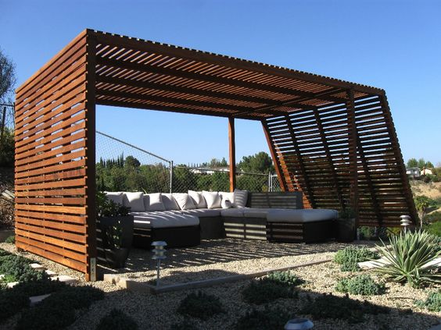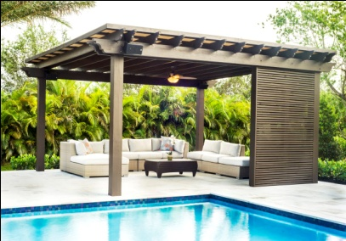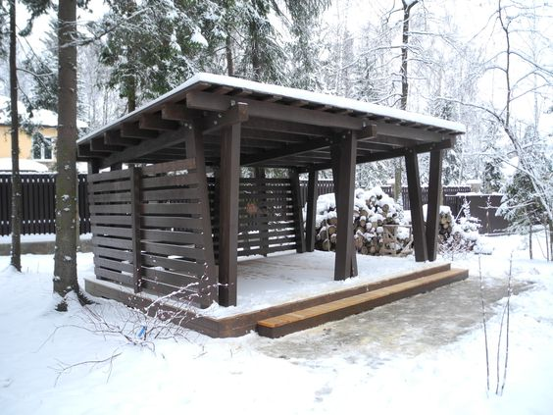
Мы являемся ведущими представителями завода «HABEN-HAUS» в сфере строительства и сборки конструкций из Клееного бруса.
Данное сырье обладает важными свойствами, делающими его достаточно востребованным на строительном рынке.
Преимуществами клееного бруса являются:
- Хорошо высушенная и нарезанная на ламели древесина, являющаяся сырьем для производства, прекрасно впитывает в себя защитные средства, предохраняющие её от гниения и препятствующие возгоранию.
- Технология производства клееного и профилированного бруса позволяет создавать изделия с точно выверенными геометрическими параметрами и обеспечивать их плотное соединение друг с другом без зазоров и щелей, что благоприятно сказывается на внешнем виде и сохранении тепла в домах, помогает экономить на их отоплении.
- Вместе с тем эта технология не нарушает природную структуру дерева, сохраняя его способность регулировать уровень содержания кислорода в доме, комфортную влажность и температуру.
- При строительстве домов из клееного бруса может не соблюдаться инструкция, требующая сделать перерыв для естественной усадки до того, как приступить к отделочным работам. Поэтому здание можно возвести и сдать в эксплуатацию очень быстро.
- Наконец, гладкая и ровная поверхность позволяет вообще обойтись без отделки, оставив стены в первозданном виде.
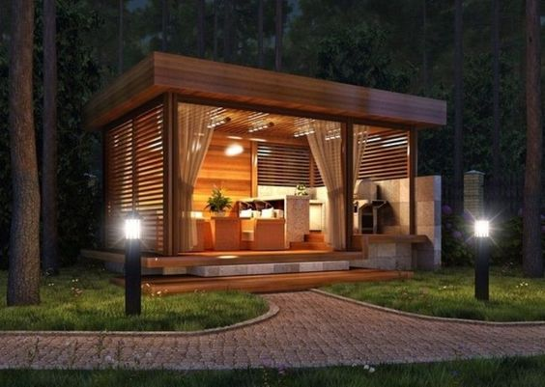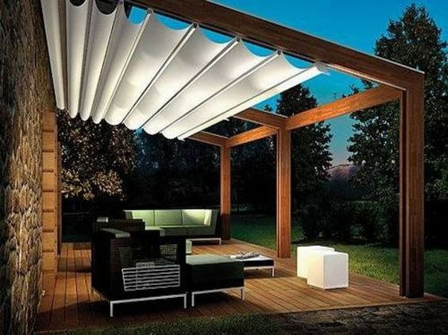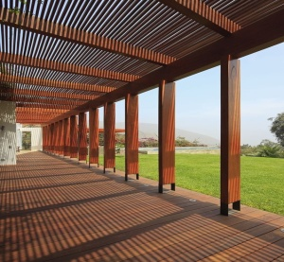
Наша картинка – Ваша история!
ООО «ТехСтройСинтез»

